**Оформление полиса для *краткосрочных поездок***

**по программам: «Стандарт Плюс» или «OPTIMA» .**

Необходимо:

* Выбрать валюту (USD или EUR).
* Заполнить параметры поездки (даты поездки, страна).
* Указать количество Застрахованных в полисе, далее количество изменить нельзя (изменения можно внести, нажав кнопку «назад» и вернувшись у первоначальной информации о полисе).

*Внимание! В уже оформленном полисе изменить количество Застрахованных нельзя*.

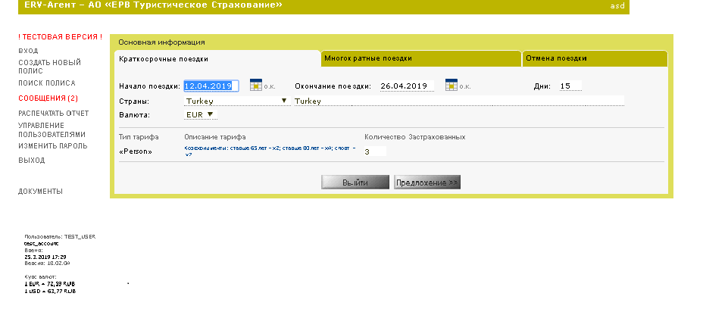

Нажать **«Предложение»** и перейти к выбору программы:

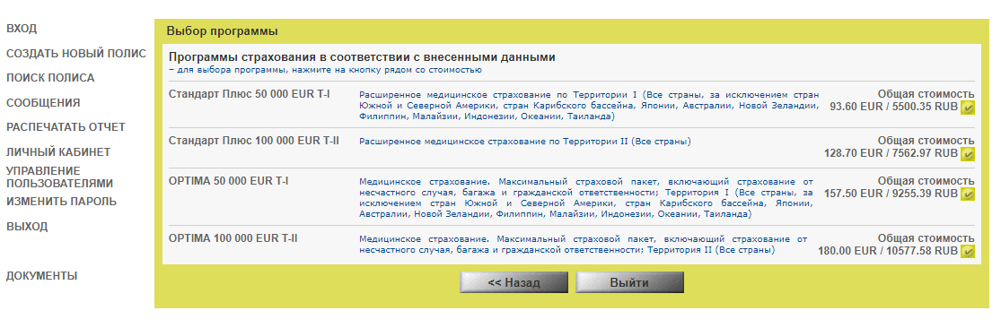

Предварительная стоимость указана на ВСЕХ Застрахованных и на ВЕСЬ период поездки.

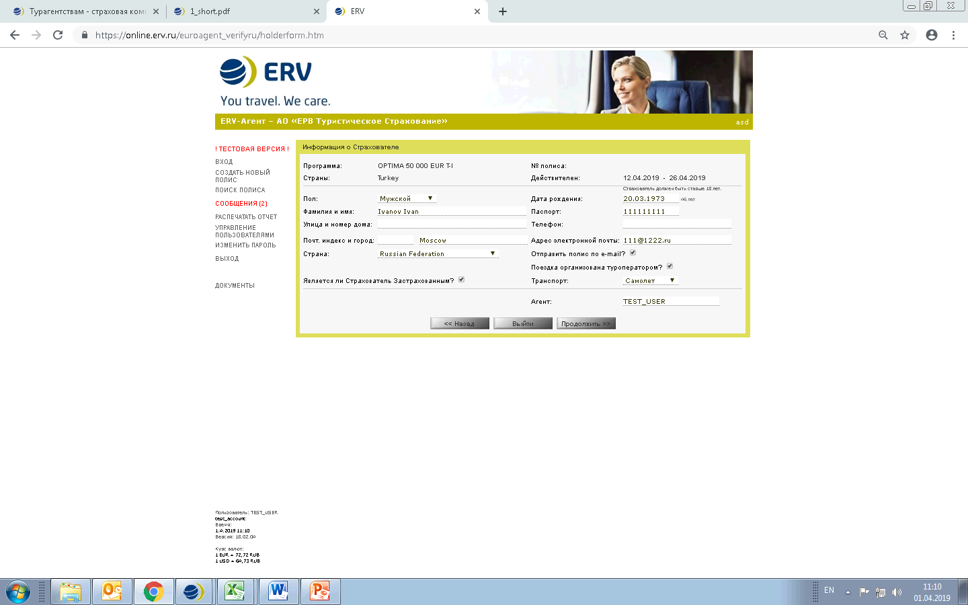

**Внимание!**

1. В поле «Почтовый индекс и город» обязательно внести город, точный адрес (улица и номер дома) – можно не заполнять.

2. Если *Страхователь не является Застрахованным*, то снять галочку напротив «Является ли Страхователь Застрахованным?».

3. Информацию в полях «Поездка организована Туроператором» и «Транспорт» *указывать по желанию.*

4. Рекомендуем внести электронную почту туриста и поставить галочку «Отправить полис по e-mail» - туристу автоматически придет страховой полис вместе с выдержками из правил страхования в полном объеме, Правила страхования 1 и Правила страхования 2 . В разделе «поиск полиса» можно внести e-mail и отправить все документы туристу после оформления полиса. **Если полис на руках у туриста, то аннуляция полиса по письменному заявлению туриста.**

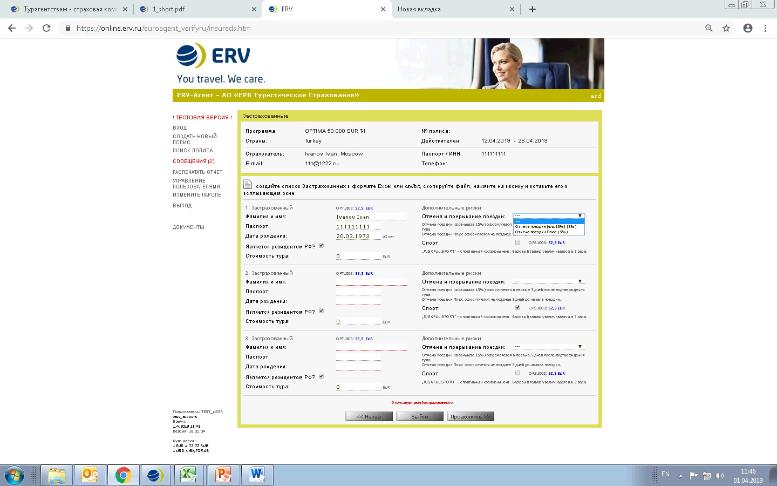

Застрахованным можно дополнительно оформить (добавить):

* Программу по отмене поездки с указанием стоимости тура на 1 чел. (*стоимость тура* может быть у всех туристов *одинаковая* или для каждого Застрахованного *индивидуальная*, но не должна превышать 7000 евро на 1 чел. по программе Отмена поездки Плюс);
* Спортивный риск (стоимость полиса увеличится в 2 раза);
* Экстремальный спорт: катание по немаркированным трассам, охота и.т.д. (стоимость полиса увеличивается в 9 раз).

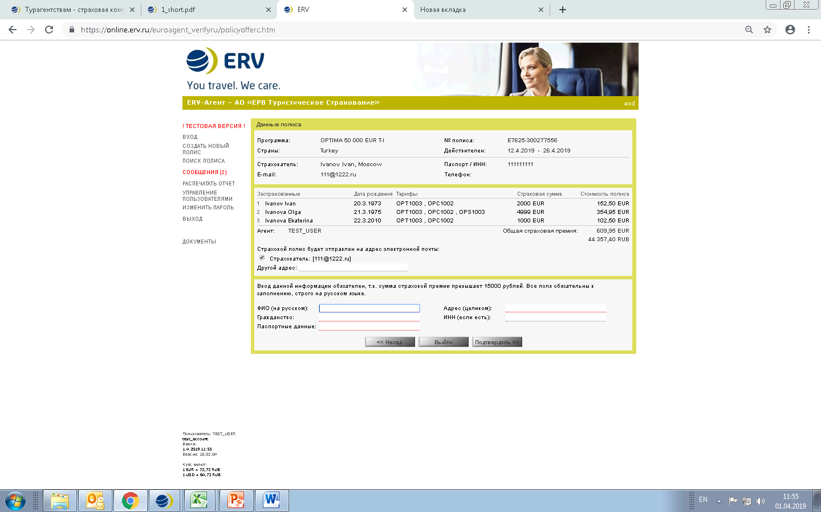

При стоимости полиса более 40 000 рублей необходимо внести данные российского паспорта Страхователя и всех Застрахованных. Если у Застрахованного нет паспорта, то необходимо выбрать «Иной документ» и внести данные документы, который есть (н-р, свидетельство о рождении, паспорт иностранного гражданина).

Выбрать форму печати страхового полиса:

* «Печать полиса» (в полисе будут указаны все Застрахованные);
* «Печать полиса по одному» (полис распечатается на каждого Застрахованного отдельно).

Обращаем Ваше внимание, что номер полиса у всех Застрахованных будет один и Страхователь (плательщик), будет отражен в каждом полисе, независимо от того, участвует он в поездке или нет.

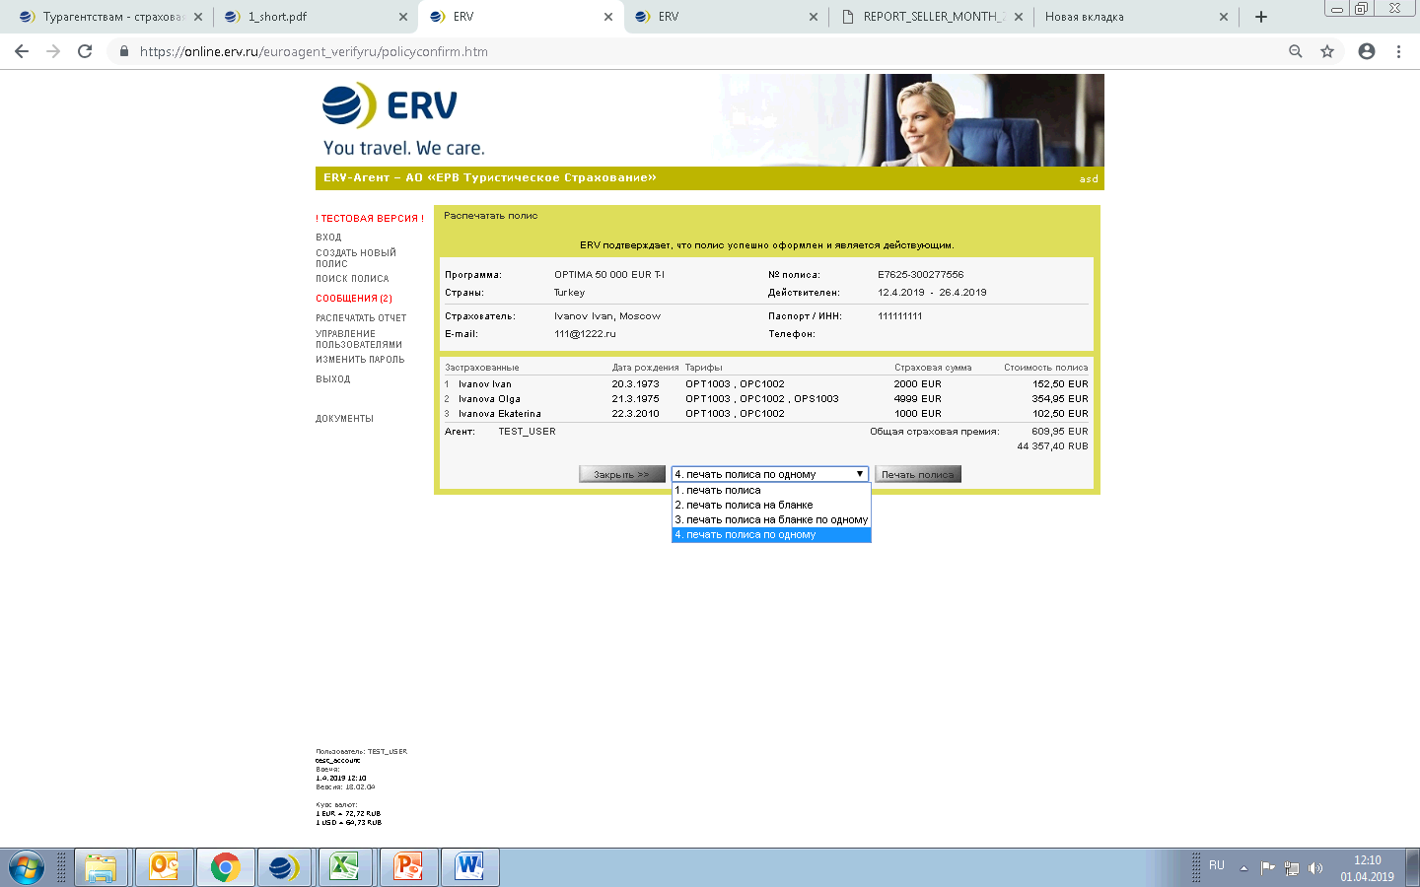

**Оформление страхового полиса в поездке.**

Для туристов, которые уже находятся в поездке можно оформить страховой полис с временной франшизой три дня. В поездке можно оформить программы для «Краткосрочных поездок» - Стандарт Плюс, OPTIMA. Программы для «Многократных поездок» (OPTIMA-Годовой) оформить нельзя.

Агент самостоятельно выбирает дату начала поездки на три дня позже даты оформления страхового полиса.

Например, дата оформления полиса 25.01.2023г., прибавляем три дня, дата начала поездки 28.01.2023г. Дату окончания Агент может указать на свое усмотрение. Ограничение по количеству дней нет.

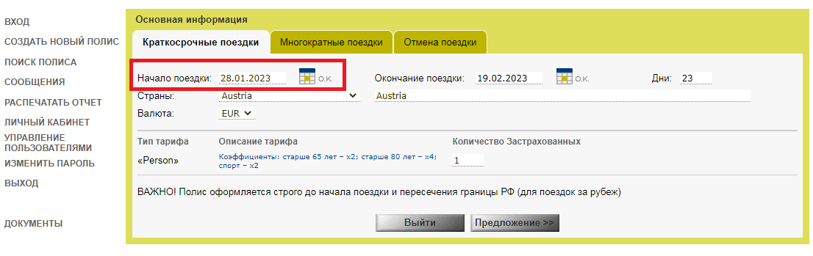

Агент может проверить дату начала поездки на сайте erv.ru (<https://www.erv.ru/online-insurance-of-tourists/>) в разделе «Купить полис онлайн», выбрав опцию «Уже нахожусь в поездке»:

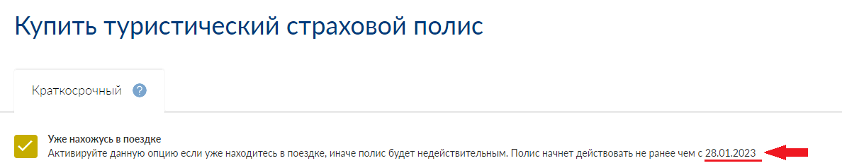

**Важно!** Страховой полис, оформленный в поездке без учета временной франшизы три дня, будет признан недействительным.

**Внимание!** В полисе для страны Шенгена период страхования автоматически увеличивается на 15 дней, но застраховано то количество дней, которое Вы указали.

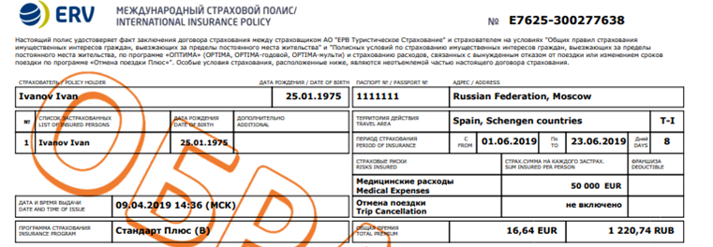

**Исключение!** По требованию консульства Финляндии в полисе вместо страны (Finland) указано Schengen countries, полис начинает свое действие на следующий день после выписки и заканчивает на 15 дней позже предполагаемой даты возврата, но застраховано то количество дней, которое Вы указали.

